2018年10月高等教育自学考试全国统一命题考试
可编程控制器原理与应用 试卷
(课程代码02236)
一、单项选择题【更多科目答案购买：http://www.examebook.com/index.php】：本大题共l0小题，每小题2分，共20分。在每小题列出的备选项中
只有一项是最符合题目要求的。请将其选出。
1．对EEPROM基本特性的正确描述是
A．EEPROM是易失性存储器
B．EEPROM是非易失性存储器
C．EEPROM中的系统程序都是由厂家事先通过专门的设备和工艺提前写入的
D．EEPROM既可以存放系统程序，也可以存放用户程序
2．PLC按规模大小分类，正确的是
A．小型PLC的I／O点数小于256点，多CPU
B．小型PLC的I／O点数大于256点，单CPU
c．中型PLC的I／O点数小于l028点，单CPU
D．大型PLC的I／O点数大于2048点，多CPU
3．对PLC开关量输出模块的正确描述是
A．继电器输出模块只能接交流负载
B．继电器输出模块既能接交流负载，也能接直流负载
C．晶体管输出模块只能接交流负载
D．晶闸管输出模块只能接直流负载
4．下列哪个不是PLC控制系统的配置原则
A．系统的多样性 B．系统的完整性
C．系统的可靠性 D．系统的可扩展性
5．关于S7—200PLC子程序的正确描述是
A．子程序是主程序的一部分
B．予程序是不可选的
C．使用子程序可以提高编程效率和减少扫描时闻
D．同一个子程序在不同地方只能调用一次
6．S7—200PLC中，对模拟量输出寄存器AQW的正确描述是
A．AQW的内容是数字信号通过D／A转换后的模拟量
B．AQW的内容是数字信号通过A／D转换后的模拟量
C．转换后的数据数字量占1个字节
D．以奇数字节编址，如AQW1、AQW3等
7．S7—200PLC指令MOVB VB20，VB30的寻址方式是
A．立即寻址 B．直接寻址
C．间接寻址 D．都不是
8．s7—200PLC指令CTD C1，+5中的计数器是
A．加减计数器 B．加计数器
C．减计数器 D ．都不是
9．关于s7-200PLC梯形图的编程规则表述不正确的是
A．同一程序中应避免出现双线圈现象
B．同一触点可以使用多次
C．触点可以串联或并联
D．线圈可以串联或并联
10．PLC控制系统中常见的输入设备有
A．转换开关 B．接触器
C．电磁阀 D．信号灯
第二部分非选择题
二、填空题：本大题共l0小题，每空1分，共10分。
11．PLC的运行周期一般可分为____________、用户程序执行和输出刷新三个阶段。
12．在当前扫描周期的采样阶段，S7—200PLC CPU模块的输入端子10．6和对应的公共端
1M之间输入为DC24V时，输入继电器10．6对应的常闭触点____________ 。
13．S7-200PLC保持型接通延时定时器(TONR)通常需要____________指令使其当前值清零。
14．S7．200PLC加l型计数器，计数输入端每来l个脉冲计数值加l，计数值____________设定值时，触点动作。
1 5．STEP 7-Micr0／WIN编程软件在离线方式下可创建、____________和修改程序。
16．S7．200PLC l00ms定时器最大延时时间是____________秒。
17．S7．200PLC计数器的计数值最大为____________。
18．S7．200PLC MOV指令将源操作数送入目的后，源操作数中的数据____________。
19．STEP 7-Micr0／WIN编程软件中的符号表用来建立____________符号与直接地址之间的
对应关系。
20．以下程序，使Q0．0线圈得电的条件是，10．0=0，10．1= 。
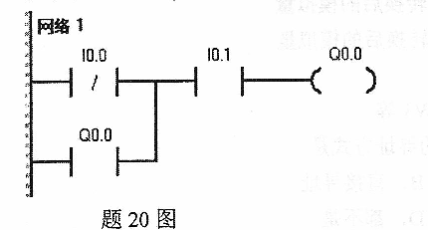
三、简答题【更多科目答案购买：http://www.examebook.com/index.php】：本大默4小题，每小题5分，共20分。
21．PLC按结构分类可分为哪几类?按I／0点数可分为哪几类?
22．简述PLC系统的配置原则。
23．s7-200PLC指令系统中，位逻辑指令一共有10种指令：任意指出其中5种指令名称。
24．简单描述S7—200PLC梯形图关于触点的编程规则。
四、程序转换题：本大题共2小题，每小题5分，共10分。
25．将题25图所示梯形图程序转换成语句表程序。
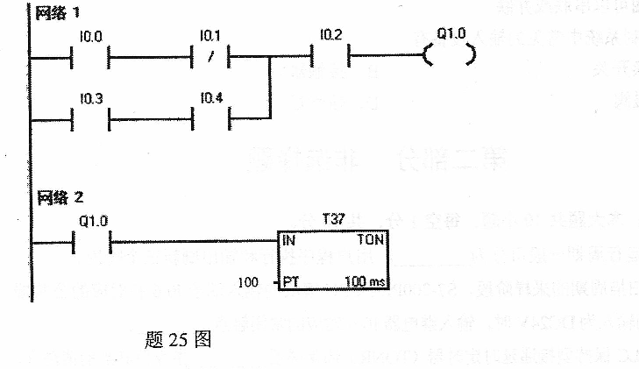
26．将下面的语句表程序转换成梯形图程序。
网络l
LD l0．3
LPS
A 10．4
S Q1．0，8
LPP
A 10．5
R Q1．0，8
网络2
LD l0．3
0 Q0．0
A 10．O
= Q0．0
五、简单应用题：本大题共2小题，每小题8分，共l6分。
27．梯形图程序如题27图所示，回答以下问题：
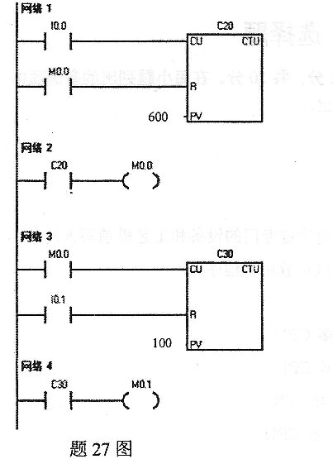
(1)C20是哪种计数器?
(2)对C20而言，10．0、10．1分别输入的是什么信号?
(3)多少个计数脉冲M0．0动作一次?
(4)多少个计数脉冲M0．1动作一次?
28．梯形图程序如题28图所示，回答以下问题：
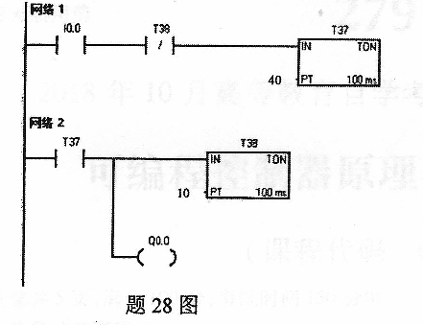
(1)T37是哪种定时器?
(2)输入l0．0闭合后多少秒Q0．0线圈接通?
(3)Q0．0线圈接通多少秒断开?
(4)如果输入l0．0始终为闭合状态，则Q0．0的工作状态如何?
六、设计题：本大题共2小题，每小题l2分，共24分。
29．有两台电机，每台由两个按钮控制，分别按下按钮后，电机按照题29图所示的时序图动作。
要求：(1)写出I／O分配表；
(2)编写梯形图程序。
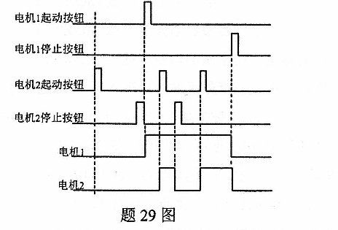
30．用s7。200PLC设计一个喷泉控制程序，要求如下：
喷泉控制电机由接触器KM1控制，按下启动按钮SB1后，电机开始工作，喷水10
分钟，停止5分钟；然后又开始喷水l0分钟，停止5分钟，依此循环。按下停止
按钮SB2，停止喷水。
要求：(1)写出I/O分配表：
(2)编写梯形图程序。

